班級: 姓名: 座號:
選擇題
5-1
( )1. 如圖所示，有兩個小容量陶瓷電容器（電容量編碼分別為103及222）。今將此兩個電容器以並聯方式接在一起，則其等效電容為(A)325nF (B)120nF (C)12.2nF (D)3.2nF
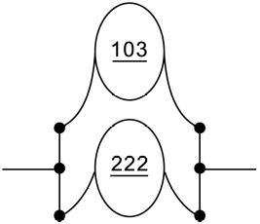
( )2. 當一個電容器其電容量標示為104K時，則表示容量和誤差值為(A)0.1μF±10% (B)0.01μF±10% (C)0.01μF±20% (D)104μF±20%
( )3. 如圖所示，為陶瓷質電容器，其容量為(A)10⁵pF (B)10⁶pF (C)10⁷pF (D)10⁸pF
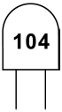
( )4. 電容器的規格可以μF表示，也可以(A)kΩ表示 (B)kV表示 (C)kVA表示 (D)kVAR表示
( )5. 如圖所示之平板電容器，當加電源時，正負極板所帶之電荷對於流出正極板之電子，其作用力為(A)均阻止電子離開正極板 (B)均幫助電子離開正極板 (C)正極板之電荷幫助電子流出正極板，而負極板之電荷則阻止電子離開正極板 (D)正極板之電荷阻止電子離開正極板，而負極板之電荷幫助電子離開正極板
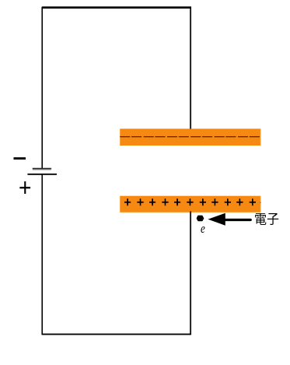
( )6. 10MHz以上高頻電路，應使用何種電容器最為適當：(A)電解質電容器 (B)紙質電容器 (C)塑膠薄膜電容器 (D)陶質電容器
( )7. 在電容器標示中，104J代表(A)0.1μF±10% (B)0.1μF±5% (C)104pF±10% (D)104pF±5%
( )8. 下列各類電容器，那種耐壓最低(A)紙質電容器 (B)雲母電容器 (C)陶質電容器 (D)電解電容器
( )9. 有一邊長為a之正方形ABCD如圖所示，已知A、B兩點各帶正電荷q庫侖，已知C、D兩點各帶負電荷q庫侖，則中心點O處之電場方向為(A)因電場強度等於零，故無方向 (B)和AD方向平行 (C)和AC方向平行 (D)和AB方向平行
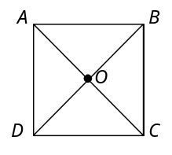

5-2
( )1. 設電容器之平板面積加倍，兩平板間之距離亦加倍，則電容量為原來電容量之(A)1倍 (B)2倍 (C)4倍 (D)1/2倍
( )2. 如圖，ab兩端的電容量：(A)11μF (B)5μF (C)2.5μF (D)4.5μF
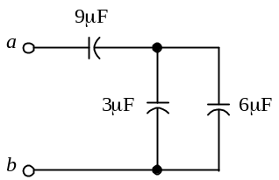
( )3. 有兩個電容器之規格分別為C₁ μF耐電壓V₁及C₂ μF耐電壓V₂，其中C₁=C₂=C，且V₁>V₂，將兩電容器串聯後所能外加之最大電壓為？(A)V₁ (B)V₂ (C)2V₁ (D)2V₂
( )4. 有一電容器接上400V的直流電壓後，儲存8焦耳的能量，求此電容器的電容量為多少？(A)400μF (B)300μF (C)200μF (D)100μF
( )5. 有20μF及25μF與100μF三個電容器串聯，加於100伏特電源，則其總電容及總電荷為：(A)10μF及1000微庫侖 (B)10μF及10⁷庫侖 (C)145μF及14500微庫侖 (D)145 μF及6.9×10⁵庫侖
( )6. 三個電容C₁，C₂，C₃為5μF，10μF，20μF，在各種可能組合連接下，最小電容值若為B/A，請問2A+B應為(A)18 (B)25 (C)34 (D)41
( )7. 已知一個5伏特的電池，可提供2.5×10³焦耳的能量。若以一個電容器來取代此電池以提供同樣的電壓和能量，則電容量應為(A)200μF (B)200F (C)400μF (D)400F
( )8. 圖所示，3μF兩端之壓降為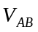為(A)3/17V (B)27/17V (C)1V (D)2V
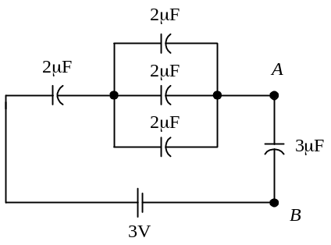
( )9. 有n個完全相同的電容器，將所有電容器串聯後的總電容量為將電容器並聯時的(A)n倍 (B)n²倍 (C)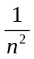倍 (D)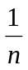倍
( )10. 兩平行極板相距1公分，其間以空氣作介質，若要得到1法拉之電容值，則極板面積約為多少？
(A)113平方公里 (B)長寬各336公里 (C)1130平方公里 (D)1130平方公尺
( )11. 若某兩個電容器串聯時之總電容量為2.4μF，已知其中之一電容器的電容量為4.8μF，則當這兩個電容器並聯時之總電容量應為多少μF？(A)2.4 (B)4.8 (C)7.2 (D)9.6
( )12. 相同的電容器n個，串聯時其電容量為並聯時之(A)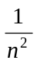倍 (B)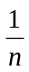倍 (C)n倍 (D)n²倍
( )13. A、B兩電容器，充以相等的電荷後，測得A的電壓為B電壓的1/4倍，則A的靜電容量為B的(A)16倍 (B)1/16倍 (C)4倍 (D)1/4倍
( )14. 有一個50μF的電容器，將其跨接於100V的直流電壓，試求電容器儲存的能量有多少？(A)2焦耳 (B)1焦耳 (C)0.5焦耳 (D)0.25焦耳
( )15. 如圖所示，C₁=C₂=C₃=C₄=4μF求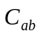=？(A)1μF (B)3μF (C)6μF (D)9μF
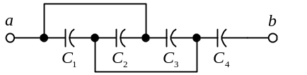
( )16. 平行板電容器，若將極板之邊長皆增加一倍，極板間距離又縮短一半，則電容量(A)減少四倍 (B)減少八倍 (C)增加四倍 (D)增加八倍
( )17. 某電容器施加200伏之電壓，需要4焦耳之電能，則此電容器之電容為(A)0.2μF (B)2μF (C)20μF (D)200μF
( )18. 三個10μF電容器接成三角形，此三角形任意二頂點間之電容量為(A)20μF (B)15μF (C)10μF (D)10/3μF
( )19. 0.01μF之電容器與0.04μF之電容器並聯後，施加500V之直流電壓，求電容器之總儲存能量？(A)12.5mJ (B)5.0mJ (C)6.25mJ (D)7.5mJ
( )20. 60μF之電容器，帶有10C之電荷，其貯存之電能為(A)8.3J (B)8.3×10²J (C)0.83×10⁵J (D)0.83×10⁶J
( )21. 一電容器中加100伏特之電壓充電，需要4焦耳之電能，則此電容器之電容為(A)800μF (B)0.0008μF (C)400μF (D)0.0004μF
( )22. 200μF電容，加上100V時，電容所儲存的能量為(A)100焦耳 (B)10焦耳 (C)1焦耳 (D)0.1焦耳
( )23. 電容C、電荷Q、及電壓V三者的關係為(A)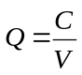 (B)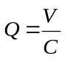 (C)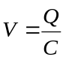 (D)V=CQ
( )24. 如圖所示，求電容6μF兩端之電壓V₁及電容9μF兩端之電壓V₂各為多少伏特？(A)V₁=100，V₂=200 (B)V₁=120，V₂=180 (C)V₁=180，V₂=120 (D)V₁=200，V₂=100
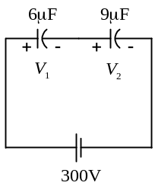
( )25. 如圖所示，3μF電容器儲存之能量為(A)0.6×10^{–3}焦耳 (B)1.2×10^{–3}焦耳 (C)2.4×10^{–3}焦耳 (D)9.6×10^{–3}焦耳
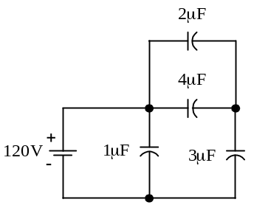
( )26. 電容為C法拉之電容器，若有Q庫侖電荷，則所儲蓄之能量（焦耳）為(A)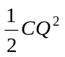 (B)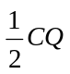 (C)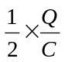 (D)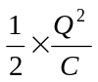
( )27. 電容量均為2F的三個電容器，先將其中兩個串聯後，再與第三個並聯，則電路的總電容量為(A)1F (B)3F (C)5F (D)2F
( )28. 一個電容量為1微法的電容器上有充電量1毫庫，則儲存能量為(A)50焦耳 (B)5焦耳 (C)0.5焦耳 (D)0.05焦耳
( )29. 圖(1)所示之電容器C₁與C₂串聯電路，以10V之電壓充電穩定後，改為圖(2)之並聯電路，則其共同電壓E為(A)9/40V (B)9/10V (C)10V (D)40/9V
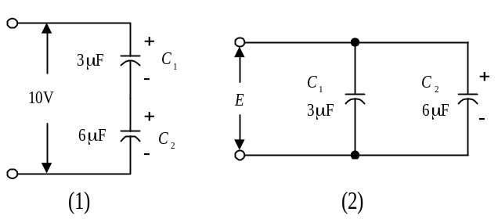
( )30. 平行板電容器，若將極板面積與板間距離同時減半，則其電容量為原來的：(A)相等 (B)1/4倍 (C)1/2倍 (D)2倍
( )31. 如圖所示之電路中，C₁，C₂為電容器電容量，單位為法拉，V₁，V₂為電容器端電壓，單位為伏特，S為理想開關，設V₁>V₂，則在S閉合後，總電壓為多少伏特？(A)V₁–V₂ (B)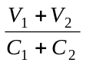 (C)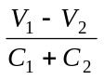 (D)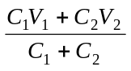
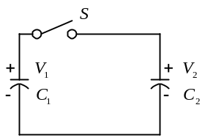
( )32. 如圖所示b、c兩端電壓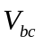為：(A)20V (B)40V (C)60V (D)80V
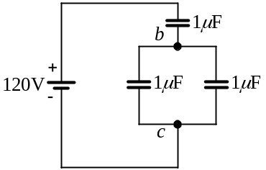
( )33. 理想的電容器經充電其儲存能量的公式，下列何者是錯誤的(A)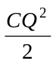 (B)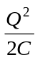 (C)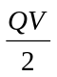 (D)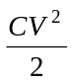
( )34. 100μF電容器若以1安培定電流充電至100伏特時，所需之時間為(A)1秒 (B)0.1秒 (C)0.01秒 (D)0.001秒
( )35. 如圖所示之電路，a、b間的等效電容量為(A)4μF (B)5μF (C)6μF (D)7μF
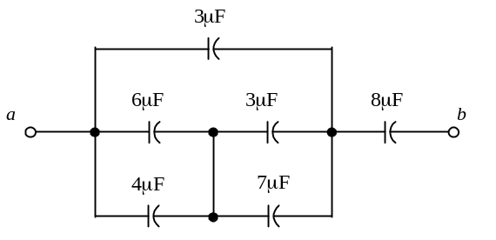
( )36. 電壓E與電容器電荷Q之關係為___；其中C表電容。(A)Q=CE (B)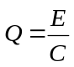 (C)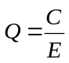 (D)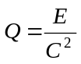
( )37. 電容器之電容量愈大則(A)能夠儲存之能量愈多 (B)加入相同之電荷時，其電壓之增加愈快 (C)頻率相同時，其阻抗愈大 (D)以上皆非
( )38. 平行金屬板電容器，兩板間之距離為0.5cm，面積為2m²，介質為紙（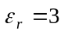），兩板間之電位差為10V，試求電容(A)0.00354μF (B)0.011μF (C)0.0354μF (D)0.11μF
( )39. 兩等值之電解值電容接成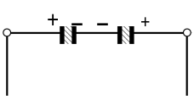而使用於交流電路時，則(A)電容量增一倍 (B)電容量減一半 (C)將其擊穿或燒燬 (D)電容量變為零
( )40. 如圖所示之電路，電容器上原先均儲存有電荷，當t=0時開關S關上，則電容器兩端之電壓變為：(A)0V (B)1V (C)12V (D)10V
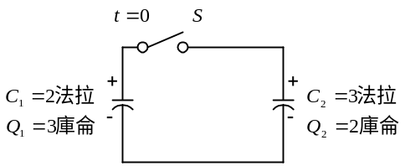
( )41. 一個5μF電容器以10μF之定電流源充電，假設電容器充電前電壓為零，則充電20秒後電容器上的電壓為(A)40V (B)30V (C)20V (D)10V
( )42. A、B兩電容器，充以相同的電荷後，測得A的電壓為B的電壓的1/3，即A的靜電容量為B的(A)1/3倍 (B)3倍 (C)1/9倍 (D)9倍
( )43. 如圖所示，試求a、b兩端之總電容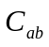等於(A)2μF (B)4μF (C)6μF (D)8μF
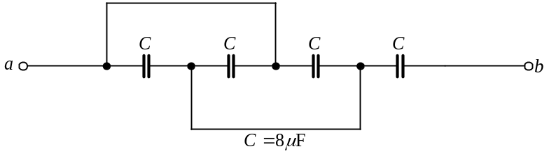
( )44. 旋轉動片型的可變電容是調整下列何者來改變電容值？(A)平行極板間的距離 (B)平行極板的有效面積 (C)介質之介電常數 (D)極板的電阻係數
( )45. 一平行板電容器示於圖中，已知總電力線數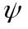為1μC，則電容量是：(A)0.1nF (B)1nF (C)0.1μF (D)1μF
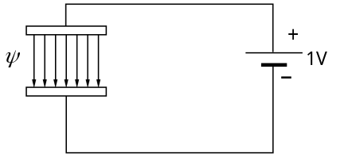
( )46. 當100μF 之電容器充電至200V，其儲存的能量為多少焦耳？(A)0.02焦耳 (B)0.1焦耳 (C)0.2焦耳 (D)2焦耳
( )47. 兩電容器之電容量及耐壓分別為20μF/100V與40μF/200V，則兩者串聯後可耐壓(A)125V (B)150V (C)200V (D)250V
( )48. 電容器之電容量C愈大，則加入同量之電荷，其電壓之上升(A)愈大 (B)愈小 (C)無關 (D)不定
( )49. 如圖所示電容器，若板間距離增一倍，則電容器之(A)電場增加 (B)電位增加一倍 (C)電荷數不變 (D)以上皆非
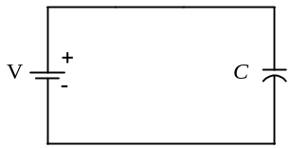
( )50. 如圖所示電路，電容器電壓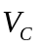的值為(A)100V (B)200V (C)300V (D)400V
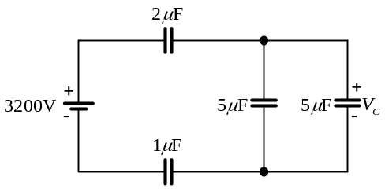
( )51. 一5μF之電容器，極板間共有10庫侖之電荷，則此電容器儲存之能量為多少焦耳？(A)50×10⁶焦耳 (B)25×10⁶焦耳 (C)5×10⁶焦耳 (D)10×10⁶焦耳
( )52. 電容均為1微法之電容器共三個，將其中二個串聯後再與另一個並聯，則總電容應為(A)3/2μF (B)3μF (C)1/3μF (D)2/3μF
( )53. 有三個電容器，分別為C₁=8pF、C₂=4pF、C₃=8pF ，將其串聯則總電容值為何？(A)2pF (B)8pF (C)12pF (D)20pF
( )54. 兩電容C₁，C₂串聯如圖所示，在AB端加上某一直流電壓後，設在C₁上之電壓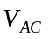為40V，若將另一電容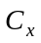與C₂並聯，此時C₁上的電壓變為60V則此並聯之電容為(A)14μF (B)7μF (C)7/6μF (D)12/7μF
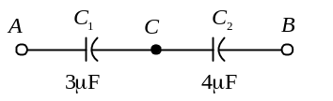
( )55. 如圖所示電路，3μF電容器兩端電壓降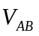為(A)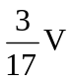 (B)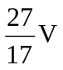 (C)1V (D)2V
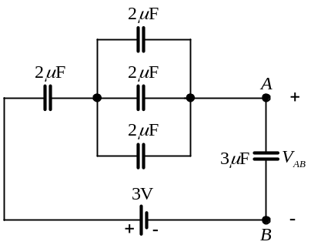
( )56. 將80μF、60μF與30μF三個電容器串聯，外加電源85伏特，則(A)總電容為170μF，電容30μF兩端電壓為15伏特 (B)總電容為170μF，總電荷量為1360微庫侖 (C)總電容為16μF，電容80μF兩端電壓為17伏特 (D)總電容為16μF，電容30μF兩端電壓為15伏特
( )57. 如圖所示，=？(A)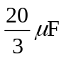 (B)2μF (C)6μF (D)9μF
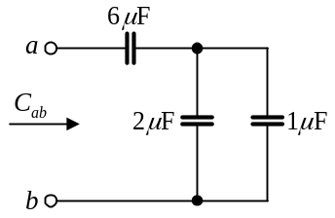
( )58. 30μF/100V與40μF/200V之二個電容器並聯，其作用相當於下列那一個電容器？(A)70μF/100V (B)30μF /300V (C)70μF/300V (D)40μF /100V
( )59. 一電容器之電容為200微法拉，接於600伏特電源上，經常保持0.12安培的充電電流，則此電容器充電充滿的時間為(A)10分 (B)1分 (C)1秒 (D)10秒
( )60. 如圖所示，C₁為33μF充滿電後，把開關S由A移到B點，則C₁之電壓降為75V後達到穩定。假設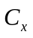之初始電壓值為零，則電容值為：(A)44μF (B)33μF (C)22μF (D)11μF
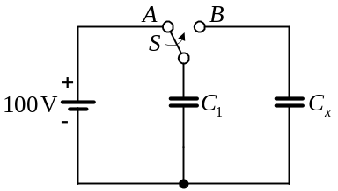
( )61. C₁=2(μF)，C₂=4(μF)電容器串聯後，接於120V電源時，在C₁兩端之電壓為(A)120V (B)80V (C)60V (D)40V
( )62. 有兩個電容器，其電容各為C₁與C₂法拉。如將此串聯在一起，則總電容應為(A)(C₁+C₂) (B)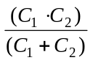 (C)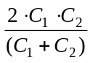 (D)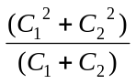
( )63. 電容器外加100伏特電壓，以0.2安培穩定電流連續充電，經4秒鐘後完成充電，則電容器之電容量為多少法拉？(A)0.01法拉 (B)0.04法拉 (C)0.004法拉 (D)0.008法拉
( )64. 如圖所示，試求ab兩端之總電容量等於：(A)2μF (B)3μF (C)4μF (D)6μF
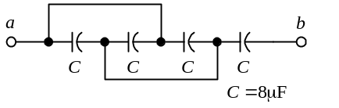
( )65. 設電容器之板面積加倍，板間距離也加倍，則電容量為原來電容量之(A)1倍 (B)2倍 (C)4倍 (D)8倍
( )66. 有一充電後的電容器，其電容量為10μF、電壓為100V，則電容器所儲存的能量為(A)500J (B)0.05J (C)50J (D)0.5J
( )67. 面積為A，板間距離為d之平板電容器，若將極板面積加倍，板間距離也加倍，則其電容量為(A)原值之1/2倍 (B)原值之2倍 (C)與原值相同 (D)原值之4倍
( )68. 有三個電容器，分別為C₁=8pF、C₂=4pF、C₃=8pF ，將其並聯則總電容值為何？(A)2pF (B)8pF (C)12pF (D)20pF
( )69. 某平行金屬板電容器之介質為空氣，且其極板面積為0.4平方公分，若兩極板間之距離為0.02公分，則其電容量約為少微微法拉？(A)1.77 (B)4.43 (C)8.85 (D)17.7
( )70. 將100μF之電容器充電至50V後，將其與另一不帶電之150μF電容器並聯，則並聯後電容器兩端的電位為(A)20V (B)25V (C)50V (D)100V
( )71. 一平行板電容器內有均勻電場強度E則單位體積內所含之能量為(A)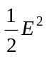 (B)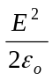 (C)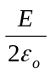 (D)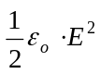
( )72. 如圖所示電路，設Q₁=3μC、Q₂=2μC、C₁=0.03μF、C₂=0.02μF；則開關閉合時(A)電流無窮大 (B)電流由大而小 (C)電流不定 (D)電流為零
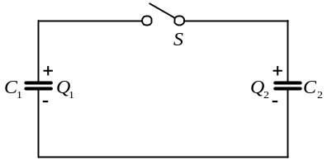
( )73. 一80微法拉之電容器跨接於500伏特直流電源，則該電容器所儲存之電量為(A)0.04庫侖 (B)0.05庫侖 (C)0.06庫侖 (D)0.07庫侖
( )74. 1pF之電容值等於(A)0.001μF (B)0.1μF (C)0.001 nF (D)0.01nF
( )75. 假設有兩同心之球形導體如圖，其中小球之半徑為a，大球之半徑為b（所以b＞a）且兩導體上分別載有+Q與–Q之電荷，兩球形導體間之電容值為(A)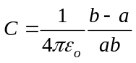 (B)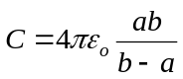 (C)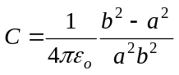 (D)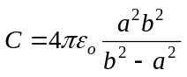
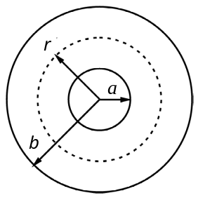
( )76. 設電容C₁=3μF可耐壓500伏特，而電容C₂=6μF可耐壓200伏特，試求將C₁和C₂串聯後，其耐壓變為多少伏特？(A)200 (B)450 (C)500 (D)600
( )77. 以空氣為介質之平行板電容器內，其均勻電場強度為E，則單位體積所含之能量為(A)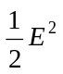 (B)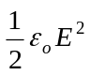 (C)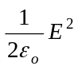 (D)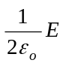
( )78. 如圖所示，求電容量為多少？(A)2μF (B)4μF (C)6μF (D)8μF
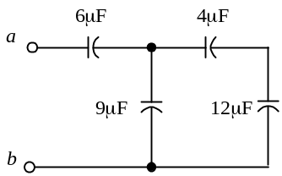
( )79. 如圖所示，求V₁電壓為多少？(A)50V (B)80V (C)100V (D)120V
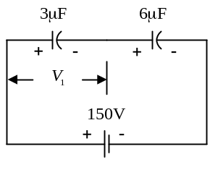
( )80. 設平行金屬板電容器之極板面積為A，板間距離為d，則電容值(A)與A成正比而與d成反比 (B)與A成正比亦與d成正比 (C)與A成反比而與d成正比 (D)與A、d 均成反比
( )81. 如圖所示，=？(A)20/3μF (B)2μF (C)6μF (D)9μF
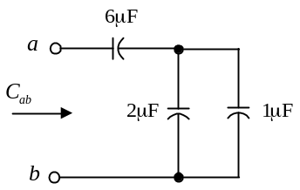
( )82. 於圖中，由電源供給之總電荷為(A)20微庫 (B)10微庫 (C)7.5微庫 (D)15微庫
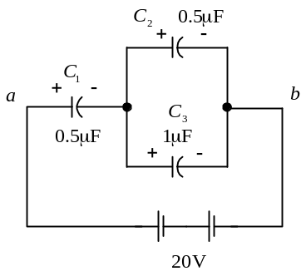
( )83. 兩個法拉數標示不清之電容器C₁及C₂，已知其均可耐壓600V，某甲先將它們完全放電並確定其端電壓為0V，再以1mA之定電流源分別對其充電1分鐘，結果其端電壓各為V₁=100V及V₂=200V，則下列何者正確？
(A)C₁=300μF (B)C₁=300F (C)C₁與C₂並聯之電容量為900μF (D)C₁與C₂串聯之總電容量為900F
( )84. 1μF電容器若自100V充電壓200V，則充電期間增加之能量為(A)0.005J (B)0.02J (C)0.025J (D)0.015J
( )85. 如下圖，三個電容器接成Δ型，則此三角形任意兩頂點間之電容量為？(A)20μF (B)15μF (C)10μF (D)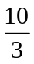μF
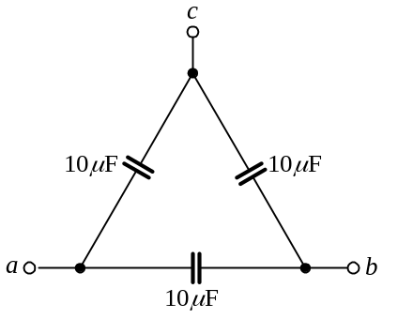
( )86. 一靜電伏特表之內部電容量為100微法拉，其可測之全額電壓為120伏特，今欲擴增至720伏特之全額電壓，則應串聯一電容器，此電容器的電容量為多少微法拉？(A)80微法拉 (B)60微法拉 (C)40微法拉 (D)20微法拉
( )87. 如圖所示，若C₁上之電荷為5000μC，C₂上之電荷為3000μC，C₁=30μF，C₂=15μF，求C₃=？(A)5μF (B)10μF (C)15μF (D)20μF
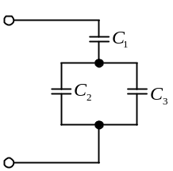
( )88. 於圖中，其等效電容值為(A)0.25μF (B)0.5μF (C)0.375μF (D)0.75μF
( )89. 如圖所示，試求ab兩端之總電容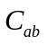等於(A)1/2F (B)3/4F (C)4F (D)13/3F
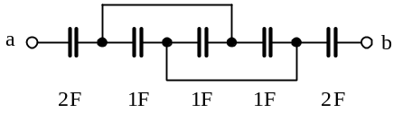
( )90. 如圖所示，有兩串聯之電容器，以25V的電壓充電後，改為並聯電路，試問此時兩電容器的共同電壓為多少？(A)4V (B)8V (C)25V (D)50V
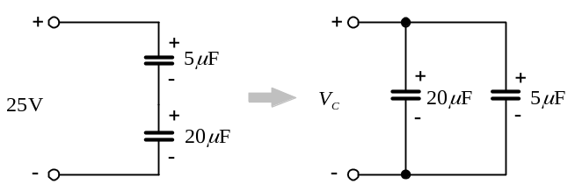
_____________________________________________________________________

5-3
( )1. 一半徑為R之金屬球，在球表面上測得電場為E，今距球心r處，若r＜R，則該處之電場為(A)0 (B)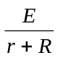 (C)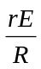 (D)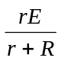
( )2. 假設有兩同心之球形導體如圖，其中小球之半徑為a，大球之半徑為b（所以b＞a）且兩導體上分別載有+Q與–Q之電荷，則在此兩球形導體間距球心r（a＜r＜b）處之電場強度為(A)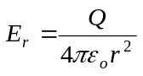 (B)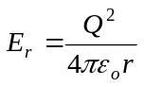 (C)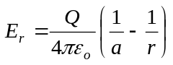 (D)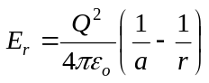
( )3. 一個電球形導體外距球心10cm處之電場強度為2.7×10¹⁰牛頓/庫侖，方向指向球心，則球面上電荷為(A)9×10^{–2}庫侖 (B)–3×10^{–2}庫侖 (C)3×10²庫侖 (D)3×10^{–2}庫侖
( )4. 如圖之正方形ABCD，每邊長a公尺，A、B兩點各有帶+q庫侖，C、D兩點各有帶–q庫侖的電荷，中心點O處的電位為(A)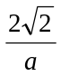Kq (B)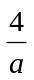Kq (C)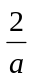Kq (D)0伏特
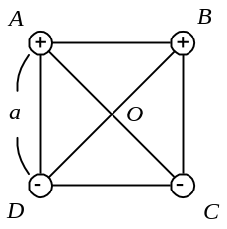
( )5. 電場之存在，常以電力線來表示，故電力線可視為試驗電荷受力自由移動之軌跡，若未指明，則此試驗電荷是指___之帶電體。(A)無重量而帶正電荷 (B)無重量而帶負電荷 (C)有重量而帶正電荷 (D)有重量而帶負電荷
( )6. 假設有兩同心之球形導體如圖，其中小球之半徑為a，大球之半徑為b（所以b＞a）且兩導體上分別載有+Q與–Q之電荷，兩球形導體間之電位差(A)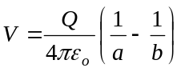 (B)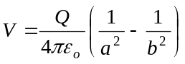 (C)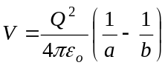 (D)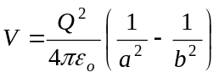
( )7. 如圖所示，若電容器兩板間的距離增加一倍，則電容器之(A)電場增加 (B)電位增加一倍 (C)電荷數不變 (D)以上皆非
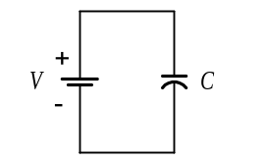
( )8. 若100V電壓施加於1μF的空氣介質電容器，若改用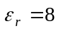之玻璃介質，則電荷量約增為原來的幾倍？(A)1倍 (B)4倍 (C)8倍 (D)64倍
( )9. 電場強度E與電通密度D之關係為(A)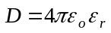 (B)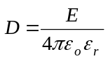 (C)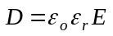 (D)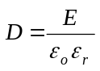
( )10. 如圖所示，兩電荷相距100cm，電荷的帶電量分別為Q₁= +1.2×10^{–9}C、Q₂= –1.0×10^{–9}C，則兩電荷連線的中點P的電場強度為(A)0 (B)7.2N/C (C)39.2N/C (D)79.2N/C
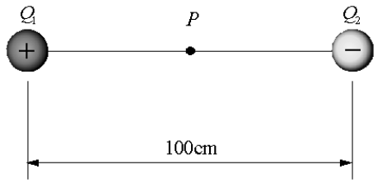
( )11. 在真空中，距離電荷Q庫侖為r米之點，其電場強度為___。其中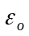為真空或空氣之誘電係數。(A)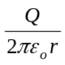 (B)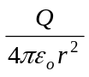 (C)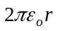 (D)0
( )12. 某帶電球體，設其半徑為R米，內部總電量為Q庫倫，則其表面電通密度為多少庫／米²(A)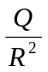 (B)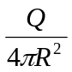 (C)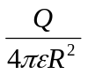 (D)Q
( )13. 設正電荷Q（庫侖）均勻分佈於半徑為r公尺之球體表面上，則自球體發出之電通（電力線）數為(A)4π (B)4πQ (C)4πr²Q (D)Q
( )14. 真空中某帶電金屬球體之半徑為a米，帶電量為Q庫侖，則在球體內距球心d米處（d＜a）之電場強度E及電位V各為(A)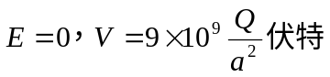 (B)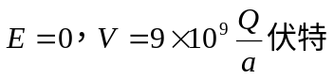 (C)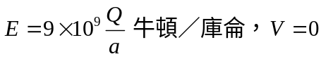 (D)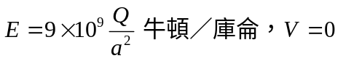
( )15. 取一玻璃棒與絲絹摩擦後，則玻璃棒帶(A)正電荷 (B)負電荷 (C)不帶電 (D)以上皆非
( )16. 帶電的銅球(A)電荷均勻分佈於球體內部，球心電位最高 (B)電荷均勻分佈於球體內部，球心電場強度最大 (C)電荷分佈於表面，球心電位為零 (D)電荷分佈於表面，球心電場強度為零
( )17. 一電子順著電場方向移動則其(A)位能減少，電位增高 (B)位能增加，電位下降 (C)位能增加，電位升高 (D)位能減少，電位下降
( )18. 導電係數ε，通電密度D及電場強度E三者間之關係為(A)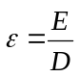 (B)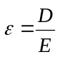 (C)ε=DE (D)ε=DE²
( )19. 一電荷q距離Q電荷30m，將其移至距離15m的地方，需要作功24J，若試問將其從20m處移至10m處，則需作功多少？(A)12J (B)24J (C)36J (D)48J
( )20. 相同之兩空心金屬球，各帶電量為Q₁及Q₂，今將兩球接觸，則每球所帶之電量為(A)Q₁+Q₂ (B)Q₁–Q₂ (C)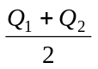 (D)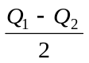
( )21. 有一帶電量為Q之獨立金屬球，其半徑為x，則在此帶電金屬體內離開球心距離為y之電場強度為(A)0 (B)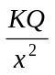 (C)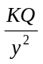 (D)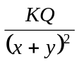
( )22. 如圖所示，兩電荷相距100cm，電荷量分別為Q₁=+1.2×10^{–9}庫侖；Q₂=–1.0×10^{–9}庫侖，則其連線中點P之電場強度大小為(A)0牛頓/庫侖 (B)7.2牛頓/庫侖 (C)39.2牛頓/庫侖 (D)79.2牛頓/庫侖
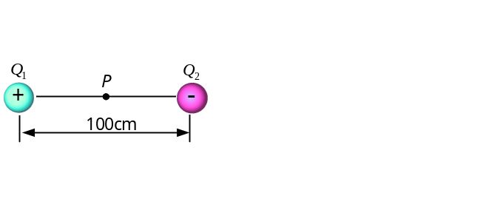
( )23. 空氣中，距離某點電荷一段距離處的電位及電場強度分別為300伏特及100牛頓／庫侖，求此點電荷的電量為多少庫侖？(A)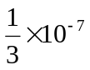 (B)1×10^{–7} (C)2×10^{–7} (D)3×10^{–7}
( )24. 於金屬帶電球體中，下列何者為真？(A)內部電位為零 (B)內部電荷均勻分佈 (C)內部電位與距離成正比 (D)內部電場為零
( )25. 在離點電荷3公尺處的電場強度為2×10⁶N/C，則點電荷的帶電量為(A)2×10^{–3}C (B)6.67×10⁸C (C)2×10⁶C (D)6.67×10⁶C
( )26. 一球形導體半徑為r，帶電荷為Q，其四週介質為空氣，空氣的誘電係數為，則其電位及電容分別為(A)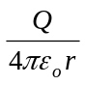、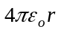 (B)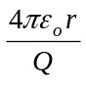、 (C)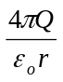、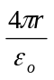 (D)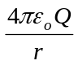、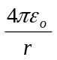
( )27. 兩平行電極板間有一靜電場，其電場強度為10⁴N/C，若將一電子置於此靜電場中，該電子所受靜電力的方向(A)與電場方向相同 (B)與電場方向相反 (C)與電場方向成垂直且向上 (D)與電場方向成垂直且向下
( )28. 空間二電荷作用力之大小與二電荷電量之乘積成正比，與距離之平方成反比，這是(A)牛頓定律 (B)歐姆定律 (C)庫侖定律 (D)安培定律
( )29. 將一個10⁻²庫倫之正電荷，自無窮遠處移至電場A點，若其作功10焦耳，則A點電位為多少？(A)1伏特 (B)10伏特 (C)100伏特 (D)1000伏特
( )30. 將一帶電金屬球的電荷量加倍時，其內部的電場大小變為(A)一半 (B)不變 (C)兩倍 (D)四倍
( )31. 距Q庫侖電荷x公尺處之電位為(A)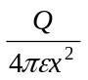 (B)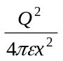 (C)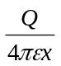 (D)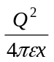
( )32. 有關電位之敘述，何者為誤？(A)具有大小 (B)具有方向 (C)距電場無窮遠處之電位為零 (D)愈靠近正電荷處電位愈高
( )33. 帶有電荷之空心金屬球，該球之電場強度分佈圖為：(A)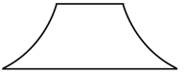 (B)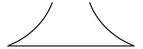 (C)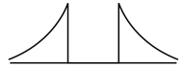 (D)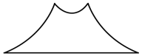
( )34. 電場中電力線跨越等電位面時，其相交的角度應為(A)30° (B)45° (C)60° (D)90°
( )35. 帶有電荷之球導體，其球內的電位(A)等於球表面之電位 (B)等於零 (C)大於球表面之電位 (D)小於球表面之電位
( )36. 電場強度為零之平面表示(A)該平面上之各點均為同電位，但電位不一定為零 (B)平面上各點之電位均為零 (C)平面上各點之電位不一定相等 (D)以上三項均不對
( )37. 有一2×10^{–5}C之電荷，求距3公尺處之電位？(A)30kV (B)60kV (C)90kV (D)無法計算
( )38. 下列那個公式不屬於電場中？(A)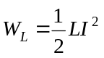 (B)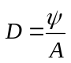 (C)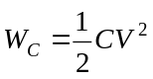 (D)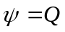
( )39. 電荷分佈在導體表面，答案中虛線所示乃其表面密度何者是錯誤的？(A)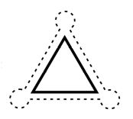 (B)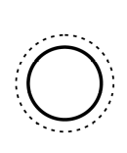 (C)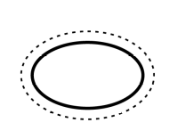 (D)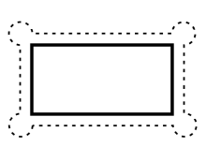
( )40. 大小相等，極性相異之兩正負電荷，設其連心線之中點為a，如圖所示，則沿連心線之垂直平分線aa'方向移動時(A)離a點愈遠處，其電位愈低 (B)離a點愈遠處，其電位愈高 (C)各點均為同電位，但高於零電位 (D)各點均為零電位
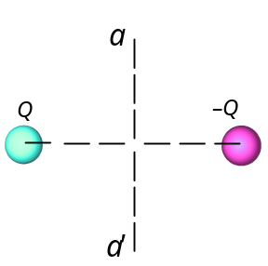
( )41. 如圖之正方形ABCD，每邊長a公尺，A、B兩點各有帶+q庫侖，C、D兩點各有帶–q庫侖的電荷，中心點O的電場強度之大小為(A)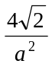Kq（牛頓/庫侖） (B)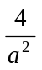Kq（牛頓/庫侖） (C)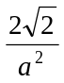Kq（牛頓/庫侖） (D)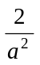Kq（牛頓/庫侖）
( )42. 有一導線帶有電荷為q庫侖／米的電量，則距離導線r米處的電場強度為多少伏特／米？(A)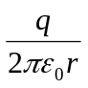 (B)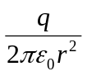 (C)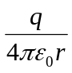 (D)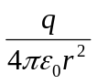
( )43. 空氣之介質強度為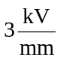，空中a、b兩點相距1cm，則兩點間不跳火花之最高電壓不得超過(A)300V (B)3kV (C)30kV (D)300kV
( )44. 有一厚2mm之介質可耐最高電壓為100kV，則該介質之介質強度為(A)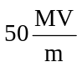 (B)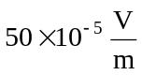 (C)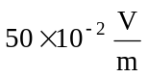 (D)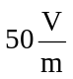
( )45. 兩平行電極板間有一靜電場，其電場強度為10⁴N/C，若將一電子置於此靜電場中，則該電子所受靜電力的大小為(A)1.602×10¹⁹N (B)1.602×10^{–19}N (C)1.602×10^{–15}N (D)1.602×10¹⁵N
( )46. 如圖所示為電場強度E的關係圖，下列敘述何者正確？(A)A段斜率可表達電位差 (B)B段電位為零 (C)C段電位差為20伏特 (D)A、B及C的總電位差為70伏特
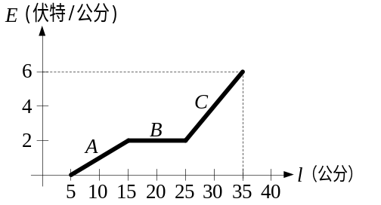
( )47. 電場強度之定義為(A)單位電荷的能量 (B)二點間之電位差 (C)二電荷間所受之力 (D)單位電荷所受之力

填充題
5-1
1. 當一個電容器其電容量標示為104K時，則表示容量和誤差值為_____________。
2. 電容器依容量是否可以改變，而區分成_____________及_____________兩大類。
3. 畫出固定電容器的符號：_____________，及可變電容器的符號：_____________。
4. 電容器是兩個平行的金屬板被_____________所隔開的兩端元件。
_____________________________________________________________________
5-2
1. 將2μF、4μF、8μF、16μ四個電容器串聯，則總電容量為_____________μF。
2. 100μF電容器若以1安培定電流充電至100伏特時，所需之時間為_____________秒。
3. 一80微法拉之電容器跨接於500伏特直流電源，則該電容器所儲存之電量為_____________庫侖。
4. 1pF的電容值等於_____________nF。
5. 三個10μF電容器接成三角形，此三角形任意二頂點間之電容量為_____________μF。
6. 影響電容器之電容值的三個因素為_____________、_____________、_____________。
7. 一靜電伏特表之內部電容量為100微法拉，其可測之全額電壓為120伏特，今欲擴增至720伏特之全額電壓，則應串聯一電容器，此電容器的電容量為多少微法拉？_____________。
8. 如圖所示，C₁=C₂=C₃=C₄=4μF求=_____________μF。
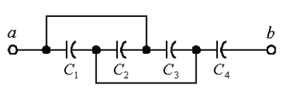
9. 如圖所示，試求ab兩端之總電容量等於：_____________μF。
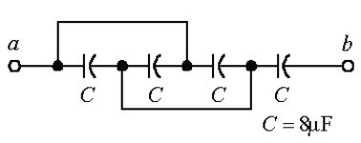
10. 相同的電容器n個，串聯時其電容量為並聯時之_____________倍。
11. 由兩平行極板組成的電容器，若將兩平行極板的各邊長變為二倍，兩極板間的距離變為原來的一半，則電容量變為原來的_____________倍。
12. 某電容器施加200伏之電壓，需要4焦耳之電能，則此電容器之電容為_____________μF。
13. 電容器的平行極板間以空氣為介質，極板表面積為0.4平方公分，若兩極板間的距離為0.02公分，則其電容量為_____________pF。
14. 設電容器之平板面積加倍，兩平板間之距離亦加倍，則電容量為原來電容量之_____________倍。
15. 若100V電壓施加於1μF的空氣介質電容器，若改用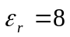之玻璃介質，則電荷量約增為原來的幾倍？_____________。
16. 200μF電容，加上100V時，電容所儲存的能量為_____________焦耳。
17. 平行極板間的電容量與_____________成正比，與_____________成反比。
18. 若電容器的極板面積變為原來的2倍，兩極板間的距離也變為原來的2倍，則電容量變為原來的_____________倍。
19. 當100μF之電容充電至200伏特時，其儲存的能量為多少焦耳？_____________。
20. 電容量為20μF之電容器，接於100V的電源，其儲存的電荷量為_____________C。
21. 兩電容器之電容量及耐壓分別為20μF/100V與40μF/200V，則兩者串聯後可耐壓_____________。
22. 設電容C₁=3μF可耐壓500伏特，而電容C₂=6μF可耐壓200伏特，試求將C₁和C₂串聯後，其耐壓變為多少伏特？_____________。
23. C₁=2(μF)，C₂=4(μF)電容器串聯後，接於120V電源時，在C₁兩端之電壓為_____________V。
24. 一電容器以空氣為介質時為5μF，若改以雲母為介質時（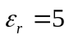）其電容量為_____________μF。
25. 如圖所示b、c兩端電壓為：_____________V。
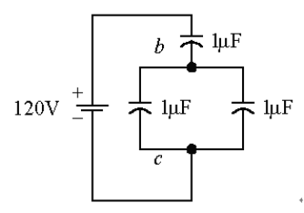
26. 如圖所示，求電容量為多少？_____________μF。
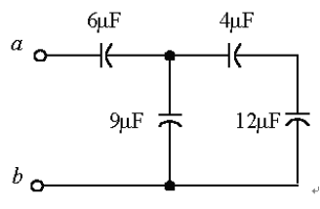
27. A、B兩電容器，充以相同的電荷後，測得A電壓為B電壓的5倍，則A的電容量為B電容量的_____________倍。
28. 如圖所示，求V₁電壓為多少？_____________V。
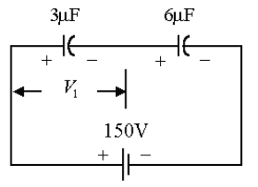

5-3
1. 在離點電荷3公尺處的電場強度為2×10⁶牛頓／庫侖，則點電荷的帶電量為_____________庫侖。
2. 在MKS制中，電通量的單位為_____________，電通密度的單位為_____________，電場強度的單位為_____________。
3. 兩平行極板相距0.1mm，若帶電量200微庫侖的電荷置於其中，且產生4牛頓的作用力，則兩平行極板間的電位差為_____________伏特。
4. 將6庫侖的電荷置於電場中的A點，若其受力為30牛頓，則A點之電場強度為_____________牛頓／庫侖。
5. 設正電荷Q（庫侖）均勻分佈於半徑為r公尺之球體表面上，則自球體發出之電通（電力線）數為_____________。
6. 將2庫侖的電荷由B點移至A點，需作100焦耳的功，則A、B兩點間的電位差為_____________伏特，若A點為90伏特，則B點之電位為_____________伏特。
7. 在真空中，有一點電荷的帶電量為6×10^{–8}庫侖，則距離點電荷2公尺處的電場強度為_____________牛頓／庫侖。
8. 有一半徑為0.5公尺的金屬導體球，其帶電量為10^{–8}庫侖，則金屬球中心處的電場強度為_____________牛頓／庫侖，電位為_____________伏特。
9. 真空（空氣）中的介電係數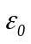_____________法拉／公尺。

問答題
5-2
1. 如圖電路，已知a、b兩點間的電壓為1200V，試求c、b兩點間的電壓為多少？
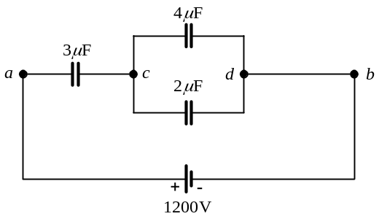
2. 如圖所示電路，已知a、b兩點間的電壓為1200V，試求a、c兩點間的電壓為多少？
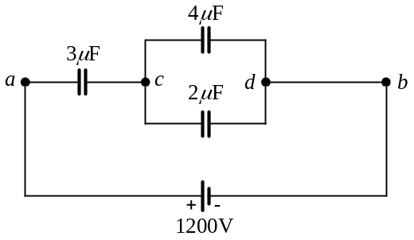
3. 如圖電路中，有三個完全相同的電容器，其電容量皆為60μF，試求a、b兩點間的等效電容量為多少？
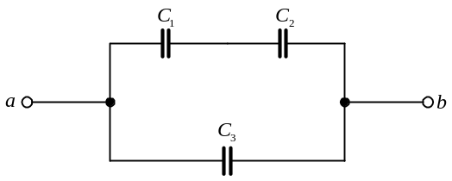
4. 有三個電容器，其電容量分別為C₁=24μF、C₂=24μF、C₃=12μF，先將電容器C₁、C₂串聯後，再與電容C₃並聯，則電路的等效總電容量為多少？
5. 試求如圖電路中a、b兩點間的總電容為多少？
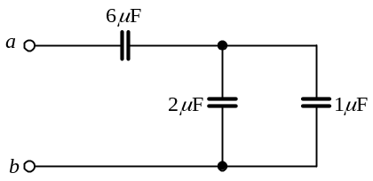
6. 如圖電路中，有四個完全相同的電容器，其電容量皆為4μF，試求a、b兩點間的等效電容為多少？
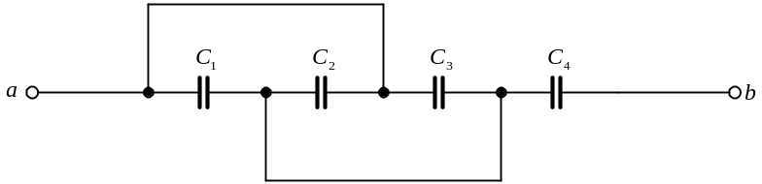
7. 如圖所示電路，試求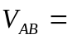？
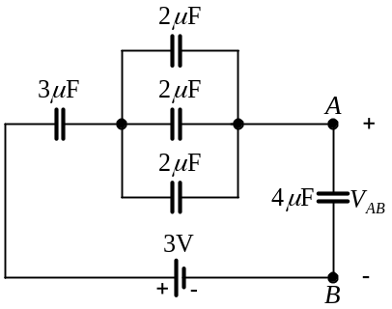
8. 如圖所示，試求此電路的等值電容大小為何？
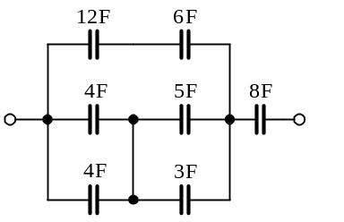
5-3
1. 如果將5庫侖的負電荷由空間中的a點移動到b點，電荷獲得200焦耳的能量。已知b點的電位為20V，試求a點的電位為多少？
2. 如圖所示，兩點電荷相距18公分，試求兩電荷間的a點電位為多少？
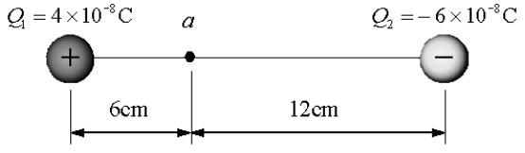
3. 在空間中，距一帶電球體球心10cm處的電場強度為2.7×10¹⁰N/C，電場方向指向球心，試求球體表面的帶電量為多少？
4. 如圖所示，Q₁=+36×10⁻⁹庫侖，Q=-32×10⁻⁹庫侖，兩電荷相距5公尺，試求A點的電場強度為多少？
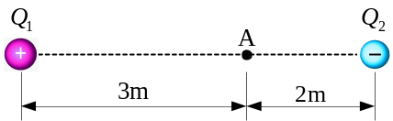
5. 如圖所示，點電荷帶電量Q=6×10^{–9}C，試求空間中兩點A與B電位各為多少？
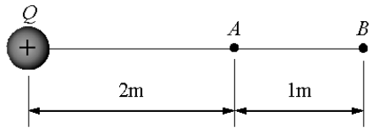
6. 某一半徑為2公尺之金屬球體，其帶有4×10^{–8}庫侖的電量，試求距離球心6公尺處之電場強度與電位為多少？（設介質為空氣）
7. 有兩個點電荷帶電量均為Q，但電性相反，且兩電荷相距為2r，試求在兩電荷連線中點處的電場強度與電位各為多少？
8. 如圖所示，正方形邊長為a，四角各有帶電量大小為q的正負電荷，試求中心點O的電場大小及方向？
